УДК:618.13/.145-007.61-073.432.19
СУЧАСНІ АСПЕКТИ УЛЬТАЗВУКОВОЇ ДІАГОСТИКИ ЕНДОМЕТРІОЇДНИХ ГЕТЕРОТОПІЙ ОРГАНІВ ПОРОЖНИНИ МАЛОГО ТАЗУ
Новікова А.С.**, Кузьміна І.Ю.*
Харківський національний медичний університет*, медичний центр «Марія»**
Діагостика ендометріоідних гетеротопійпій порожнини малого тазу часто утруднена, так як при початковій стадії немає характерних сонографических ознак цієїпатології. Однак, трансвагинальна ультразвукова діагностика (УЗД) може використовуватися в якості основного методу візуалізації у пацієнтів з підозрою на ендометріоз.
У зв'язку з широким розмаїттям форм і ступенів поширення ендометріозу, поєднань з клінічними ознаками інших захворювань, часто безсимптомним перебігом хвороби, є об'єктивні труднощі у правильній і своєчасній діагностиці ендометріоідних гетеропатій органів порожнини малого тазу.
Сучасні візуальні методи трансвагінольної УЗД - є запорукою правильного визначення стадії і ступеню поширення ендометріозу, що прямим чином позначиться на виборі методу лікування.
Ключові слова: ендометріоз, гетеротопії, ультразвукова діагностика, порожнина малого тазу.

Ендометріоз залишається на сьогодення однією з актуальних проблем сучасної медицини, що призводить до функціональних та структурних змін органів і представляє серйозну проблему для пацієнтів [1]. Термін «ендометріоз» в 1892 році запропонував Вlair Вell [2]. В кінці ХІХ початку ХХ століття Томас Каллен показав, що маткова аденоміома, ендометріоз яєчників, ендометріоз кишковника та інших органів малого тазу, є єдиним захворюванням, що характеризується наявністю ендометріоідних гетеропатій за межами слизової матки [4]. У 1920 році Томас Каллен намалював схему класичних вогнищ ураження малого таза при ендометріозі, у яку входить міометрий, ректо-вагінальна перегородка, фаллопієви труби, кругла зв'язка, яєчники, крижово-маткова зв'язка, кишковник, черевна стінка, пупок та ін.
John Sampson перший в своїх спостереженнях виявив у жінок, що були у минулому оперовані під час менструації, на очеревині кровотечу з вогнищ ураження. Це доводило зробити висновок, що тканину, яку він спостерігав поза маткою, мала маточне походження. У 1927році Sampson припустив, що присутність клітин ендометрія поза маткою було пов'язане з трубної регургітацією і ретроградною занедбаністю крові з матки в черевну порожнину з її подальшою дисемінацією по очеревині [5]. Найвідоміша і широко прийнята теорія ендометріозу - це закид менструальної тканини в черевну порожнину з її подальшою імплантацією по очеревині. Цю точку зору підтверджує той факт, що найчастіше початкові вогнища ураження розташовані найближче до маткових труб [6].
Крім того, ендометріоз частіше виникає у жінок з порушенням відтоку менструальної крові, наприклад, при атрезії або стенозі шийки матки, поперечної вагінальної перегородки та порушенню відтоку крові при неперфорованому гімені [7].
Незважаючи на те, що жінки з ендометріозом мають більшу вірогідність до ретроградного закидання крові з матки, ніж здорові жінки, ретроградний рефлюкс не завжди призводить до розвитку ендометріозу і найімовірніше існують інші механізми формування перитонеальних гетеротопий [8]. Теорія целомічної метаплазії ендометріозу передбачає, що в епітелії черевної порожнини зберігаються клітини, які при певних обставинах можуть переростати в ендометріоїдних тканини [9].
Інша теорія полягає в тому, що тканина ендометрія може транспортуватися у віддалені органи через лімфатичні канали і судини. Цим пояснюються рідкісні випадки ендометріозу у інших органах та тканинах, що не пов'язані з черевною порожниною [10]. Однак, жодна з теорій на сьогоднішній день не може повністю пояснити всі багатогранні прояви і аспекти ендометріозу.
Ендометріоз - переважно вражає жінок репродуктивного віку, є естроген-залежним захворюванням. Маркерами і клінічними симптомами ендометріозу є: тазовий біль, дисменорея, дисфункціональні маткові кровотечі, шлунково-кишкові розлади, болі в попереку, безпліддя, урологічні симптоми, тощо [11].
Тазовий біль є найбільш поширеним симптомом ендометріозу [12]. Болі можуть бути протягом усього менструального циклу різної локалізації: у попереку, тиснути на пряму кишку, постійний біль внизу живота, сильні спазми. Навпаки, великі ендометріоїдні кисти яєчників можуть протікати без симптомів. При цьому, не існує взаємозв’язку між ступенем захворювання і тяжкістю больовий реакції [13]. Біль при ендометріоїдних гетеропатіях малого тазу може бути хронічною та посилюється під час менструації і овуляції, в той час як при глибокому инфильтративному ендометріозі больові відчуття мають ширші прояви і мають більш поширений характер. [14]. Ендометріоїдні гетеротопії можуть инфильтрировать периферичні тазові нерви, викликаючи гипералгезию, яка є причиною виникнення пекучого болю при впливі не больового стимулу [15].
Молекулярна діагностика ендометріоідних гетеротопій за допомогою ліпідомного аналізу патологічної тканини, дозволяє виявляти агресивні форми ендометріозу [16]. Але на сьогодення біомаркери використовуються в клінічній практиці тільки як методи, що вказують на наявність ендометріозу, але не можуть служити точними діагностичними тестами, що відображають ступінь поширення і глибину ураження органів. Тому, більш ретельна діагностика ендометріозу є лапароскопія із гістологічним дослідженням виявлених позаматкових ендометріальних елементів. Однак, неможливо виконання лапароскопії всім пацієнткам з підозрою на ендометріоз, тим паче, при наявності спайкової хвороби оцінити реальне поширення ендометріоїдних вогнищ у глибину під очеревину може бути вкрай важко або неможливо.
Можливості ультразвукової діагностики (УЗД) ендометріоідних гетеропатій протягом багатьох років занижували, але недавні дослідження дозволили краще зрозуміти цінність даного методу. Ультрасонографія може використовуватися як для виявлення, так і для спостереження за динамікою розвитку ендометріоза.
УЗД глибоких поразок, таких, як ректовагінальний або міхурово-матковий ендометріоз, вимагає більш високого досвіду фахівців та сучасного обладнання [17]. Неінвазивні методи візуалізації необхідні для точного визначення місця локалізації та ступеню ураження ендометріозом.
Трансвагінальна сонографія – дозволяє проводити якісне виявлення ендометріоідних гетеропатій малого тазу [18].
Одним з типових локалізацій зовнішнього генітального ендометріозу є яєчники. Ендометріоз яєчників може бути утвореним інвагінацією кори яєчника, оточену спайками. Дуже щільне розташування ендометріоми яєчника з сусідніми структурами, такими як ректосігмоідний відділ кишковника і сечоводи, призводить до залучення в інфільтративний процес ці органі. Наявність ендометріоїдної кісти у деяких випадках являє собою не ізольоване ураження яєчника, а значно більше поширення ендометріоідних гетеропатій із залученням сусідніх органів [19].
Трансвагінальна сонографія з високою вірогідністю може виявляти ендометріоїдні кісти яєчників з чутливістю 89%, специфічністю 91%, і вважається найкращим методом візуалізації ендометріоідних геторотопій [20]. При трансвагинальному дослідженні характерною ознакою ендометрідної кисти яєчника є наявність у її порожнині однорідного внутрішнього вмісту середньої ехоплотності, що має картину «матового скла», що допомагає диференціювати ці кисти від інших утворень яєчників [21]. Проте, наявність сигналів зниженою ехогенності явно недостатньо для диференціальної діагностики, так як деякі геморагічні кісти яєчника, доброякісні новоутворення і злоякісні пухлини також можуть мати схожі характеристики [22]. Ендометріоїдні кісти можуть бути одно, або двобічні та утворювати одну, або декілька камер. Внутрішні перегородки зустрічаються приблизно у 10-30%, а внутрішня стінка зазвичай гладка [23]. Якщо ураження яєчників двостороннє, то обидва яєчники можуть бути спаяні один з одним [24]. Ендометріоми яєчників добре диференціюються при трансвагінальної ехографії з іншими видами кіст.
Спайки можуть змінювати нормальну анатомію фаллопієвих труб і викликати їх оклюзію, наслідком чого може бути розвиток сактосальпінкса. Тому, необхідно диференціювати при УЗД наявність гідросальпінкса, гематосальпінкса та перитонеальних кіст [25].
Однак, первина діагностики ендометріоїдних кіст є трансвагінальне УЗД. При підозрі на більш глибоке ураження, або у сумнівних випадках може бути рекомендована магнітно-резонансна томографія.
Однією з основних проблем, пов'язаних з діагностикою перитонеального ендометріозу, є низька чутливість неінвазивних методів діагностики. Для виявлення перитонеальних форм ендометріоідних гетеротопій здійснюється лапароскопія. Під час діагностичної лапароскопії перитонеальні артефакти і трубні спайки добре діагностуються навіть при мінімальної поразки, тоді як ендометріоми яєчників визначаються тільки при розмірі більш за 2-3 см у діаметрі. Діагностичну лапароскопію іноді важко здійснити при облітерації дугласової кишені, або при глибокому ураженні ректовагінальної перегородки. Проте, реальна ступінь захворювання при діагностичної лапароскопії, особливо інфільтрація прямої кишки, не може бути точно визначена ​​[26]. За даними літератури перитонеальна форма ендометріозу погано діагностується при УЗД і МРТ на увазі низької чутливості і специфічності даних методів [27]. У зв’язку з чим, перитонеальний ендометріоз погано діагностується і необхідно проводити крім візуальних методів діагностики – біохімічні та застосовувати деякі специфічні біомаркери.
Hudelist і співавт. прийшли до висновку, що УЗД є точним неінвазивним методом діагностики глибокого ураження ендометріозом ректо-сігмоїдного відділу товстої кишки [28, 29]. Ендометріоідні інфільтрати при трансвагинальному скануванні описані як гетерогенні, гіпоехогенні округлої форми, солідної структури, що підносяться над серозною поверхнею кишки. [30].
Аденоміоз розглядається як захворювання, що характеризується наявністю гетеротопічних ендометріальних залоз і строми в міометрії. Міграція клітин ендометрія в міометрій супроводжується різним ступенем м'язової гіпертрофії. Аденоміоз слід розуміти як захворювання, що складається з ектопічного розташування ендометріальних залоз і строми та м'язових змін (гіпертрофія, гіперплазія і фіброз) [31]. Діагностика аденоміозу часто утруднена, так як при початковій стадії немає характерних сонографических ознак, а матка зберігає нормальні розміри. Перші дослідження в цій галузі були здійснені за допомогою трансабдоминального ультразвукового сканування. Зміни в міометрії при аденомиозі мали вигляд як нерегулярні 5-7 мм кістозні включення [32]. Поява трансвагинального УЗД дозволило оцінити більш тонкі ознаки, які можуть підтверджувати аденоміоз [33].
Трансвагинальна УЗД може використовуватися в якості основного методу візуалізації у пацієнтів з підозрою на аденоміоз. МРТ може бути зарезервована для випадків, які є важкими або неясними при трансвагинальному УЗД.
Нами обстежені 57 пацієнток з різними формами ендометріоїдних гетеропатій органів малого таза. На доопераційному етапі усі пацієнтки пройшли фізикальне обстеження, комплексне УЗД на апараті SIEMENS ACUSON S2000 (Німеччина) , що включає дослідження органів малого таза за допомогою трансвагінального датчика з частотою 3.75-9 мГц і конвексним датчиком з частотою 2-6 мГц.
Нами було здійснено обстеження всіх органів малого таза, в тому числі суміжних, з поділом площині малого таза у сагітальному перетині на два умовних відділу: передній і задній. Поділ на відділи здійснювали за умовною лініє, що проходить по серединній осі матки. У передній відділ увійшли: передня стінка піхви, уретра, сечовий міхур, міхурово-маткова складка, сечоводи, параметрій. Дослідження заднього відділу включало задню стінку піхви, ректо-вагінальну перегородку, пряму кишку, ректо-сигмоідний відділ товстої і нижній відділ сигмовидної кишки, дугласовий простір, крижово-маткові зв'язки, задні поверхні широких зв'язок матки, яєчникові ямки, ретроцервікальний простір. Здійснений опис топячного розташування всіх виявлених вогнищ з вимірюванням розмірів поразок в трьох площинах, з обов'язковою оцінкою залучення сусідніх органів і структур, при наявності інвазії або інфільтрації стінки органу, оцінювалася глибина пошкодження. Ультразвукове дослідження проводилося на 5-9 день менструального циклу. У випадках, коли пацієнтка отримувала гормональну терапію, сканування виконувалося при надходженні до стаціонару незалежно від циклу, виду і тривалість терапії. Ступень внутрішнього ендометріозу матки оцінювали за допомогою критеріїв Демідова В.Н. [34].
Аденоміоз 1 ступеня при УЗД встановлювався з обов'язковою наявністю наступних змін в міометрії: гіперехогенне включення мінімальних розмірів в стінках матки з дифузним хаотичним розташуванням, зниження ехогенності і потовщення субендометріальної зони (перехідного шару), розмитість або відсутність чіткої лінії проекції базального шару, уривчастість або зазубринки проекції базального шару, асиметрія стінок матки більше 3 мм, локальне потовщення стінки матки, ефект вертикальних смуг, наявність вузлових включень в міометрії без чітких контурів, анехогенние включення будь-якої форми (Рис.1).
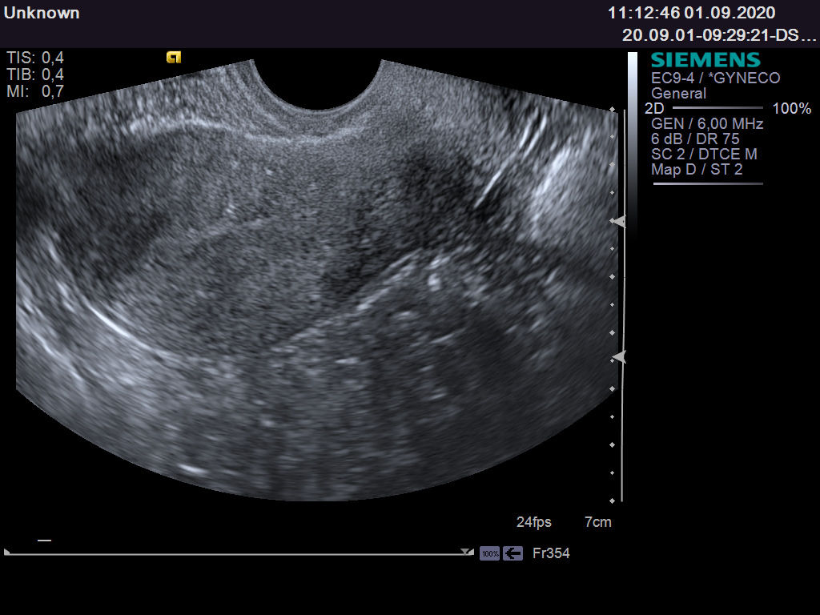
Рис.1. Аденоміоз 1 ступеня.
Аденоміоз 2 ступеня поширеності встановлювався при виявленні наступних маркерів: 1) збільшенням товщини матки, що перевищує верхню межу норми; 2) потовщенням однієї стінки матки у порівнянні з іншого на 0,4 см і більше; 3) появою в міометрії, що безпосередньо примикає до порожнини матки, різної товщини зони підвищеної неоднорідної ехогенності; 4) наявністю в зоні підвищеної ехогенності невеликих округлих анехогенних утворень діаметром 2-5 мм, а також рідинних порожнин різної форми і розмірів, що містять дрібнодисперсну суспензію, а іноді і щільні включення невеликої ехогенності (рис.2).
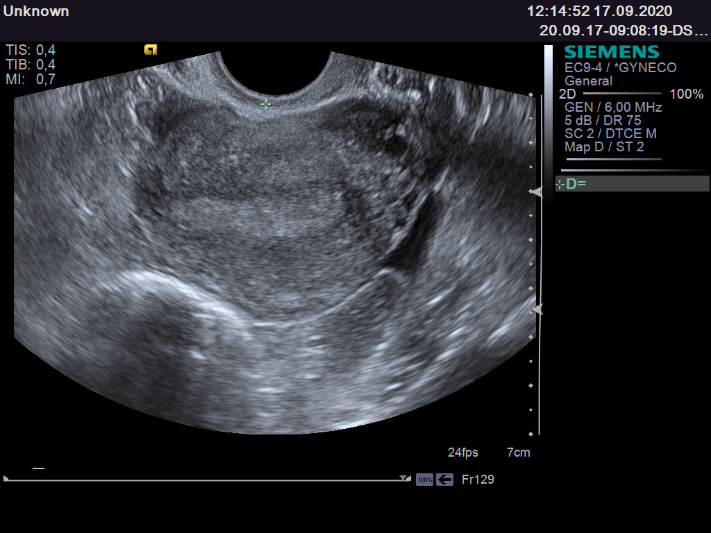
Рис.2. Аденоміоз 2 ступеня.
Аденоміоз 3 ступеня поширеності був діагностований при виявленні при УЗД наступних змін: 1) збільшення матки у передньо-задньму розмірі; 2) переважне збільшення товщини однієї зі стінок матки; 3) наявність в міометрії зони підвищеної неоднорідної ехогенності, що займає більше половини товщини стінки матки; 4) виявлення в області ехогенності зони анехогенних включень діаметром 2-6 мм або рідинних порожнин різної форми і розмірів із дрібнодисперсної суспензії; 5) поява в місці розташування патологічного утворення множинних середньої і низької ехогенності близько розташованих смуг, орієнтованих перпендикулярно до площини сканування; 6) виявлення зони підвищеної ехо- та анехогенності у деяких ділянкаї (Рис.3).
Ендометріоїдні кісти були діагностовані при виявленні персистуючих більш ніж 3 місяці кістозних включень в яєчниках більш за 1 мл в обсязі з потовщеною до 2-4 мм капсулою ехощільної структури, з наявністю в порожнині кісти гомогенного внутрішнього вмісту середньої або зниженою ехогенності, без папілярних включень, з помірним кровотоком в структурі капсули у вигляді нечисленних судин з низькою швидкістю і високою резистентністю артеріального кровотоку
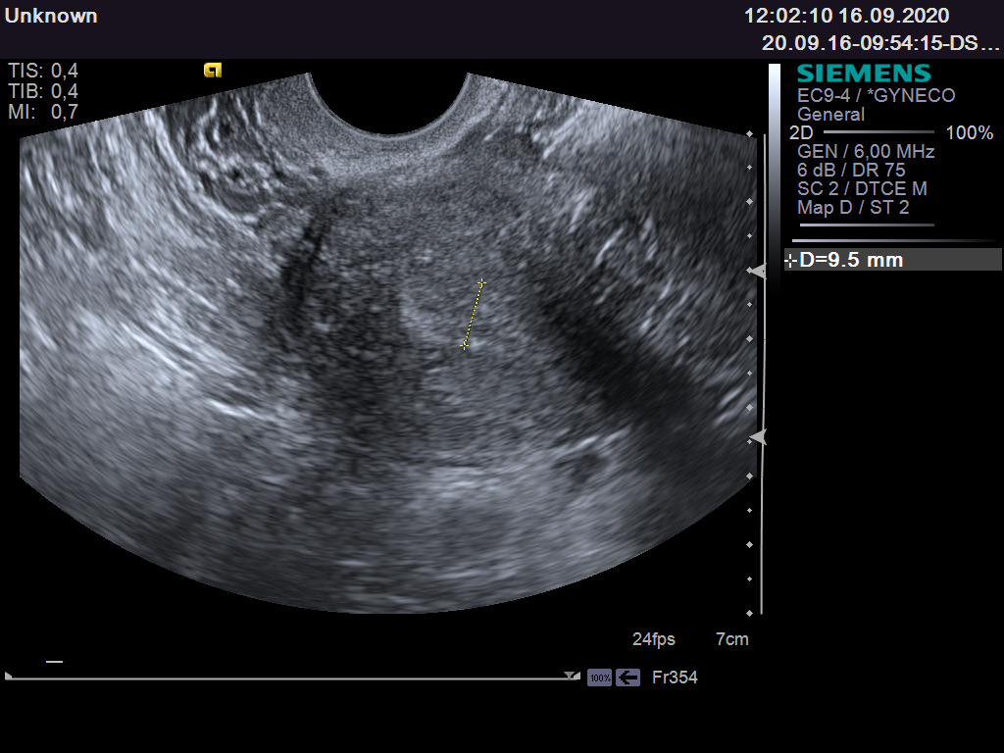
Рис.3. Аденоміоз 3 ступеня.
Зовнішній генітальний ендометріоз при трансвагинальному скануванні був діагностований при виявленні вогнищевих утворень різної форми і структури по поверхні органів і прилеглих поруч структур, з обов'язковою оцінкою трьох лінійний розмірів та вимірюванням глибини інвазії.
Основною ультразвуковою ознакою ендометріоідного інфільтрату була візуалізація у задньому або передньому відділі утворення неправильної форми, солідної або солідно-кістозної структури, середньої або зниженою ехогенності.
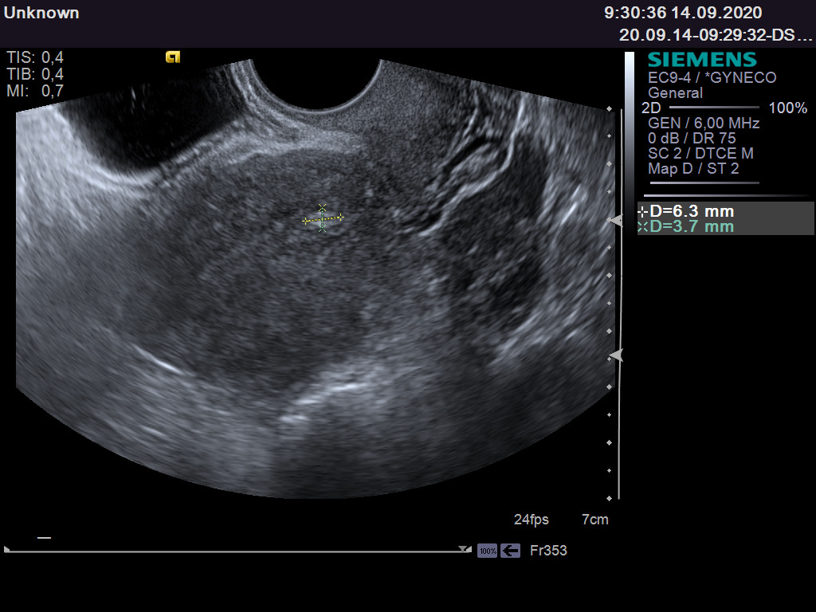
Рис.4. Ендометріоідний інфільтрат
Як правило, це утворення щільно прилеглого до поверхні матки, її зв'язковому апарату або суміжним органам (сечовому міхуру, склепінню піхви, стінкам тазу та ін.) (Рис.4).
Висновок. У зв'язку з широким розмаїттям форм і ступенів поширення ендометріозу, поєднань з клінічними ознаками інших захворювань, часто безсимптомним перебігом хвороби, що проводить до важкого ураження репродуктивному системи, є об'єктивні труднощі у правильній і своєчасній діагностиці ендометріоідних гетеропатій органів полості малого тазу.
Візуальні методи діагностики, особливо УЗД - є запорукою правильного визначення стадії і ступеню поширення ендометріозу, що прямим чином позначиться на виборі методу лікування.
ЛІТЕРАТУРА
1. Harada T. Endometriosis Pathogenesis and Treatment // Springer. – Japan 2014. – P. 3.
2. Линде В.А. Эндометриозы. Патогенез, клиническая картина, диагностика и лечение / Линде В.А., Татарова Н.А. // М.: ГЭОТАР–Медиа. – 2010. – C. 192.
3. Endometriosis: science and practice / edited by Linda C. Giudice, Johannes L.H. Evers, David L. Healy // Blackwell Publishing Ltd. – 2012. – P. 5–6.
4. Cullen T.S. The distribution of adenomyomata containing uterine mucosa / Cul-len T.S. // Arch. Surg. – 1921. – Vol. 1. – P. 215–283.
5. Sampson J.A. Peritoneal endometriosis due to the menstrual dissemination of en-dometrial tissue into the peritoneal cavity / Sampson J.A. // Am. J. Obstet. Gynecol. – 1927. – Vol. 14. – P. 422–469.
6. Koninckx P.R. Pathogenesis of endometriosis: the genetic/epigenetic theory / Koninckx P.R, Ussia A., Adamyan L. [et al.] // Fertility and Sterility. – 2019. – Vol. 111. № 2. – P. 327 – 340.
7. Schrager S. Evaluation and Treatment of Endometriosis. / Schrager S., Falleroni
J., Edgoose J. // American Family Physician – 2013. – Vol. 87, №2. – P. 108.
8. Parasar P. Endometriosis: Epidemiology, Diagnosis and Clinical Management / Parasar P., Ozcan P., Terry K.L. // Curr. Obstet. Gynecol. Rep. – 2017 (Mar.) – Vol. 6. №1. – P. 34–41.
9. Bedaiwy M.A. Endometriosis: a critical appraisal of the advances and the contro-versies of a challenging health problem / Bedaiwy M.A, Abdel–Aleem M.A, Miketa A. [et al.]. // Minerva Ginecol. – 2009. – Vol. 61. – №4. – P. 285–298.
10. Giudice L.C. Endometriosis / Giudice L.C., Kao L.C. // Lancet. – 2004. – Vol. 364. – №9447. – P. 1789–1799.
11. Shum L.K. Deep Dyspareunia and Sexual Quality of Life in Women With Endo-metriosis / Shum L.K. [et al]. // Sexual Medicine. – 2018. – Vol.6, №3. – P. 224–233
12. Coxon L. Pathophysiology of endometriosis-associated pain: a review of pelvic and central nervous system mechanisms / Coxon L., Horne A.W., Vincent K. // Best Pract. Res. Clin. Obstet. Gynaecol. – 2018. – Vol. 51. – P. 53–67.
13.Hassa H. Symptom distribution among infertile and fertile endometriosis cases with different stages and localizations / Hassa H., Tanir H.M., Uray M. // Eur. J. Obstet. Gynecol. Reprod. Biol. – 2005. – Vol. 119. – P. 82–86.
14. As-Sanie S. Increased pressure pain sensitivity in women with chronic pelvic pain / As-Sanie S., Harris R.E., Harte S.E. [et al.] // Obstet. Gynecol. – 2013. – Vol. 122. P. 1047–1055.
15. Vercellini P. Reducing low-value care in endometriosis between limited evidence and unresolved issues: a proposal / Vercellini P., Giudice L.C., Evers L.H. [et al.] // Human Reproduction. – 2015. – Vol. 30, № 9. – P. 1996–2004.
16. Vercellini P. Association between endometriosis stage, lesion type, patient char-acteristics and severity of pelvic pain symptoms: a multivariate analysis of over 1000 patients / Vercellini L., Fedele G., Aimi G. [et al.] // Human Reproduction. – 2007. –Vol. 22, № 1. – P. 266–271.
17. Timmerman D. Ultrasound and Endoscopic Surgery in Obstetrics and Gynaecol-ogy. A Combined Approach to Diagnosis and Treatment / Timmerman D., Deprest J., Bourne T. // Springer–Verlag London Limited. – 2003. – P. 183.
18. Piketty M. Preoperative work-up for patients with deeply infiltrating endometrio-sis: transvaginal ultrasonography must definitely be the first-line imaging examination / Piketty M., Chopin N., Dousset B. [et al.] // Hum. Reprod. – 2009. – Vol. 24. – P. 602–607.
19. Jayaprakasan K. The Effect of Surgery for Endometriomas on Fertility / Jayaprakasan K., Becker C., Mittal M. // BJOG. – 2018. – Vol. 55, №125. – P. 19–28.
20. Practice bulletin no. 114: management of endometriosis // Obstet. Gynecol. – 2010. – Vol. 116, №1. – P. 223–236.
21. European Practice in Gynaecology and Obstetrics. Ultrasound in Obstetrics and Gynaecology / Edited by Wladimiroff and Sturla Eik-Nes // Elsevier. – 2009. – P. 319.
22. Jermy K. The characterization of common ovarian cysts in premenopausal wom-en / Jermy K., Luise C., Bourne T. // Ultrasound Obstet. Gynecol. – 2001. – Vol. 17. – P. 140–144.
23. Chapron C. Associated ovarian endometrioma is a marker for greater severity of deeply infiltrating endometriosis / Chapron C., Pietin-Vialle C., Borghese B. [et al.] // Fertil. Steril. – 2009. – Vol. 92. – P. 453–457.
24. Ghezzi F. ‘‘Kissing ovaries’’: a sonographic sign of moderate to severe endome-triosis / Ghezzi F., Raio L., Cromi A. [et al.] // Fertil. Steril. – 2005. –Vol. 83. – P. 143–147.
25. Sofic A. Magnetic Resonance Imaging (MRI) and Transvaginal Ultrasonography (TVU) at Ovarian Pain Caused by Benign Ovarian Lesions / Sofic A., Husic-Selimovic A., Katica V. [et al] // Acta Inform. Med. – 2018. – Vol. 26, №1. – P. 15–18.
26. Woodward P.J. Endometriosis: radiologicpathologic correlation / Woodward P.J., Sohaey R., Mezzetti T.P. // J. Radiographics. – 2001. – Vol. 21, №1. – P. 193–216.
27. Endometriosis: science and practice / edited by Linda C. Giudice, Johannes L.H. Evers, David L. Healy // Blackwell Publishing Ltd. – 2012. – P. 299.
28. S. Guerriero. Systematic approach to sonographic evaluation of the pelvis in women with suspected endometriosis, including terms, definitions and measurements: a consensus opinion from the International Deep Endometriosis Analysis (IDEA) group // Ultrasound Obstet. Gynecol. 2016. – Vol. 48. – P. 318–332.
29. Hudelist G. Transvaginal sonography vs clinical examination in the preoperative diagnosis of deep infiltrating endometriosis / Hudelist G., Ballard K., English J. [et al.] // J. Ultrasound Obstet. Gynecol. – 2011. – Vol. 37. – P. 480–487.
30. Bazot M. Diagnostic accuracy of physical examination, transvaginal sonography, rectal endoscopic sonography, and magnetic resonance imaging to diagnose deep infil-trating endometriosis / Bazot M., Lafont C., Rouzier R. [et al.] // Fertil. Steril. 2009. – Vol.92. – P. 1825–1833.
31. Dueholm M. Uterine adenomyosis and infertility, review of reproductive outcome after in vitro fertilization and surgery // Acta Obstetricia et Gynecologica Scandinavica. – 2017. – Vol. 96. – P. 715–726.
32. Walsh J.W. Gray scale ultrasonography in the diagnosis of endometriosis and adenomyosis / Walsh J.W., Taylor K.J., Rosenfield A.T. // Am. J. Roentgenol. – 1979. – Vol. 132. – P. 87–90.
33. Ryan K. Adenomyosis: A Sonographic Diagnosis / Ryan K. Cunningham, Mindy M. Horrow, Ryan J. Smith // RadioGraphics. – 2018. – Vol. 38, №5. – P. 1576–1589.
34. Демидов В. Н. Ультразвуковая диагностика эндометриоза. II. Внутренний эндометриоз / Демидов В. Н., Адамян Л.В., Хачатрян А.К. // Ультразвуковая ди-агностика, 1996, №1 С. 32–42.
35. Koninckx, P.R. Treatment of deeply infiltrating endometriosis / Koninckx P.R., Martin D. // Treatment. Curr. Opin. Obstet. Gynecol. – 1994. – Vol. 6. – P. 231–241.
Реферат
СОВРЕМЕННЫЕ АСПЕКТЫ ДИАГОСТИКИ ЭНДОМЕТРИОИДНЫХ ГЕТЕРОТОПИЙ ОРГАНОВ ПОЛОСТИ МАЛОГО ТАЗА
Новикова А.С., Кузьмина И.Ю.
Диагостика эндометриоидных гетеротопийпий полости малого таза часто затруднена, так как при начальной стадии нет характерных сонографических признаков этой патологии. Однако, трансвагинальная ультразвуковая диагностика (УЗИ) может использоваться в качестве основного метода визуализации у пациентов с подозрением на эндометриоз.
В связи с широким разнообразием форм и степеней распространения эндометриоза, сходные клинические признаки с другими заболеваниями, часто бессимптомным течением болезни, имеются объективные трудности в правильной и своевременной диагностике эндометриоидных гетеропатий органов полости малого таза.
Современные визуальные методы трансвагинольной УЗИ, являются залогом правильного определения стадии и степени распространения эндометриоза, что прямым образом скажется на выборе метода лечения.
Ключевые слова: эндометриоз, гетеротопии, ультразвуковая диагностика, полость малого таза.

Summary
MODERN ASPECTS OF DIAGNOSTICS OF ENDOMETRIOID HETEROTOPIES OF PELVIC ORGANS
Novikоva AS, Kuzmina I.Yu.
Diagnosis of endometrioid heterotopias of the pelvic cavity is often difficult, as at the initial stage there are no characteristic sonographic signs of this pathology. However, transvaginal ultrasound (TUS) can be used as the primary imaging technique in patients with suspected endometriosis.
Due to the wide variety of forms and degrees of endometriosis, similar clinical signs to other diseases, often asymptomatic course of the disease, there are objective difficulties in the correct and timely diagnosis of endometrioid heteropathy of the pelvic cavity.
Modern visual methods of transvaginal ultrasound are the key to correctly determining the stage and extent of endometriosis, which will directly affect the choice of treatment.
Key words: endometriosis, heterotopias, ultrasound diagnostics, pelvic cavity.

СОВРЕМЕННЫЕ АСПЕКТЫ ДИАГОСТИКИ ЭНДОМЕТРИОИДНЫХ ГЕТЕРОТОПИЙ ОРГАНОВ ПОЛОСТИ МАЛОГО ТАЗА
Новикова А.С., Кузьмина И.Ю.

Диагостика эндометриоидных гетеротопийпий полости малого таза часто затруднена, так как при начальной стадии нет характерных сонографических признаков этой патологии. Однако, трансвагинальная ультразвуковая диагностика (УЗИ) может использоваться в качестве основного метода визуализации у пациентов с подозрением на эндометриоз.
В связи с широким разнообразием форм и степеней распространения эндометриоза, сходные клинические признаки с другими заболеваниями, часто бессимптомным течением болезни, имеются объективные трудности в правильной и своевременной диагностике эндометриоидных гетеропатий органов полости малого таза.
Ультрасонография может использоваться как для выявления, так и для наблюдения за динамикой развития эндометриоза.
Трансвагинальная сонография - позволяет проводить качественное обнаружение эндометриоидных гетеропатий малого таза и с высокой вероятностью может проявлять эндометриоидные кисты, гидросальпинкса, гематосальпинкса, перитонеального эндометриоза и считается лучшим методом визуализации эндометриоидных геторотопий.
Аденомиоз рассматривается как заболевание, характеризующееся наличием гетеротопических эндометриальная желез и стромы в миометрии. Миграция клеток эндометрия в миометрий сопровождается разной степенью мышечной гипертрофии. Аденомиоз следует понимать как заболевание, состоящий из эктопического расположения эндометриальная желез и стромы и мышечных изменений.
В связи с широким разнообразием форм и степеней распространения эндометриоза, сочетаний с клиническими признаками других заболеваний, часто бессимптомным течением болезни, проводит к тяжелому поражению репродуктивном системы, есть объективные трудности в правильной и своевременной диагностике эндометриоидных гетеропатий органов полости малого таза.
Современные визуальные методы трансвагинольной УЗИ, являются залогом правильного определения стадии и степени распространения эндометриоза, что прямым образом скажется на выборе метода лечения.
Ключевые слова: эндометриоз, гетеротопии, ультразвуковая диагностика, полость малого таза.

MODERN ASPECTS OF DIAGNOSTICS OF ENDOMETRIOID HETEROTOPIES OF PELVIC ORGANS
Novikоva AS, Kuzmina I.Yu.

Diagnosis of endometrioid heterotopias of the pelvic cavity is often difficult, since at the initial stage there are no characteristic sonographic signs of this pathology. However, transvaginal ultrasound (US) may be used as the primary imaging modality in patients with suspected endometriosis.
Due to the wide variety of forms and degrees of spread of endometriosis, similar clinical signs with other diseases, often asymptomatic course of the disease, there are objective difficulties in the correct and timely diagnosis of endometrioid heteropathy of the pelvic cavity organs.
Ultrasonography can be used both to identify and to monitor the dynamics of the development of endometriosis.
Transvaginal sonography - allows for qualitative detection of endometrioid heteropathies of the small pelvis and with a high probability can show endometrioid cysts, hydrosalpinx, hematosalpinx, peritoneal endometriosis and is considered the best method for imaging endometrioid heteropathies.
Adenomyosis is considered a disease characterized by the presence of heterotopic endometrial glands and stroma in the myometrium. The migration of endometrial cells into the myometrium is accompanied by varying degrees of muscle hypertrophy. Adenomyosis should be understood as a disease consisting of an ectopic location of the endometrial glands and stroma and muscle changes.
Due to the wide variety of forms and degrees of spread of endometriosis, combinations with clinical signs of other diseases, often asymptomatic course of the disease, leads to severe damage to the reproductive system, there are objective difficulties in the correct and timely diagnosis of endometrioid heteropathy of the pelvic cavity organs.
Modern visual methods of transvaginal ultrasound are the key to correctly determining the stage and extent of the spread of endometriosis, which will directly affect the choice of treatment method.
Key words: endometriosis, heterotopia, ultrasound diagnostics, pelvic cavity.

